Опис проекту (розробки)
Заголовок Радіофізична апаратура дистанційного зондування землі з борту аерокосмічних носіїв

Анотація проекту (розробки) Радіофізична апаратура дистанційного зондування землі з борту аерокосмічних носіїв призначена для глобального контролю стану земної поверхні з повітря і з космосу, включаючи найбільш віддалені і недоступні місця. Забезпечує повторювані, безконтактні, швидкі, економічно вигідні дані, незалежні від освітленості поверхні і погодних умов. Складається з радіолокаторів бічного огляду, в тому числі з синтезуванням апертурою, різних діапазонів хвиль і поляризації, скануючого радіометра, апаратури обробки і передачі одержуваної інформації споживачу на землі в реальному часі.

Опис проекту (розробки)
Результати проведених в ІРЕ НАНУ теоретичних та експериментальних досліджень показали перспективу комплексних спостережень льодів та моря з космосу радіофізичною апаратурою. Спільне використання інформації РБО-3(радіолокатор бічного огляду 3х сантиметрового діапазону) і РМ-08 (скануючий радіометр міліметрового діапазону) забезпечують отримання даних про стан морської поверхні і льодів, глибших, ніж дані кожного окремо взятого датчика.
У 1983 р. запущений ШСЗ Космос-1500 . Параметри обрано оптимальними для вивчення мезомасштабних процесів в океані і льодах, що забезпечило можливість контролю основних взаємодій в системі океан-атмосфера, основних процесів льодоутворення і динаміки льодових покривів.

Параметри радіолокатора бічного огляду і скануючого радіометра ШСЗ «Космос-1500»
Прибор | Параметр(характеристика)
Прибор | Наименование | Значення
РЛС БО | Довжина хвилі, см | 3
РЛС БО | поляризація | ВВ
РЛС БО | Тривалість імпульсу, мкс | 3
РЛС БО | Частота повторення, Гц | 100
РЛС БО | Ширина смуги огляду, км | 450
РЛС БО | Просторовий дозвіл, км | 2,5x1,3
РЛС БО | Кут початку огляду, град | 20
РМ 08 | Довжина хвилі, мм | 8
РМ 08 | поляризація | В
РМ 08 | Діапазони вимірювання, К⁰ перший  другий | 110-330  150-250
РМ 08 | Ширина смуги огляду, км | 550
РМ 08 | Просторовий дозвіл, км | 25х25
РМ 08 | Кут початку огляду, град | 20
РМ 08 | Період сканування, с | 2

Розробка РБО і скануючого радіометра була передана НДІ радіовимірюваннь для промислового виготовлення. НДІРВ виготовив системи ШСЗ Космос-1766, 1899, Океан, перших українських національних систем ДЗЗ Січ-1, Січ-1м.
За своїми технічними характеристиками космічний РБО-3 не мав аналогів при практичному вивченні океану і льодів. Хоча системи Seasat, Shattle, згодом ЕRS-1, Radarsat та ін. мали високі потенційні характеристики, практичне використання їхньої інформації виявилося ефективним лише для суші. Ефективність РБО «Космос-1500» ґрунтувалася, насамперед, на використанні результатів фундаментальних досліджень і підтверджена на практиці.

Паралельно з розробкою космічного варіанту створено досліднецький літаковий багатоцільової авіаційний радіолокаційний комплекс (МРЛК - «МАРС») призначений як для забезпечення наукових досліджень, так і для виконання експлуатаційних робіт. Склад і параметри комплексу вибиралися на основі запропонованої в ІРЕ концепції.
Багатоцільовий авіаційний радіолокаційний комплекс.

Параметри | РБО-0.8 | РБО-3 | РСА-23 | РСА-180
Довжина хвилі, см | 0.8 | 3 | 23 | 180
Тривалість імпульсу, мкс стисненого ЛЧМ імпульсу розтягнутого ЛЧМ імпульсу | 0.15 | 0.15 | 0.15  7 | 0.25  28
Потужність випромінювання імпульсу, кВт | 50 | 100 | 1.5 | 0.3
Ширина спектра, МГц | 6.5 | 6.5 | 12 | 6.5
Частота повторення імп., Гц | 1000 | 1000 | 1000 | 1000
Чутливість приймача, Вт | 10${}^{−\text{12}}$ | 10${}^{−\text{13}}$ | 10${}^{−\text{14}}$ | 5х10${}^{−\text{14}}$
Коефіцієнт посилення антени, дБ | 33 | 30 | 19,4 | 11
Ширина ДС антени, град:  в азимутальній площині  в кутомісцевій площині | 0.3  50 | 0.6  42 | 3.6  63 | 35  70
Тип антени | АДИ | ХЩ | АФАГ | ФАГ
Поляризація | ВВ, ГГ, ВГ | ВВ | ВВ, ГГ, ВГ, ГВ | ВВ, ГГ, ВГ, ГВ
Смуга огляду, км | 15 | 2 х 45 | 15, 30 | 30, 60
Початковий кут огляду, град | 20 | 20 | 20 | 20
Дозвіл, м | 30...50* | 20...50* | 25...50*  2.5...25** | 50...100*  10...50**
Використання радіолокаторів різних діапазонів дозволяє вирішувати широке коло наукових і практичних завдань. У вивченні моря це дозволяє одночасно аналізувати стан капілярних, гравітаційно-капілярних і гравітаційних хвиль, на підставі чого в сантиметровому діапазоні вимірювалося поле приводного вітру, а в дециметровому - просторовий спектр хвилювання. Багаточастотне зондування дозволило по-новому вирішувати екологічні завдання. Наприклад, у запропонованій технології інформація РБО трисантиметрового діапазону використовується для виявлення факту розливу нафти, а дециметровий РСА дозволяє виділяти найбільш небезпечні ділянки товстих плівок.
Завдання діагностики льодів ефективно вирішувалися БРЛК. За допомогою дециметрового і метрового РСА виявляються айсберги, визначається стан льодів в літній період, що в сантиметровому діапазоні виявляється скрутним. При вивченні льодовиків багаточастотне зондування дозволяє провести пошарову діагностику їх структури до глибин в кілька кілометрів. Це дозволяє виявляти тріщини, розломи, геологічні структури.
Багаточастотне зондування дозволяє розділити внесок у зворотнє розсіяння рослинністі і ґрунта. Так, відбиття на 8 мм формуються верхньою межею рослинності. На 3 см - шаром рослинності і іноді навіть верхнім шаром грунту. На 23 см - шаром грунту товщиною до декількох метрів На 1,8 м - шаром глибиною від декількох метрів до сотні метрів. Таке пошарове спостерігання дозволяє розділити поверхневі і підповерхневі відбиття, що забезпечує можливость вирішення задач підповерхневого зондування. При цьому глибина спостерігання становить від кількох метрів до сотні метрів залежно від вологості ґрунту.

Інноваційні аспекти та переваги проекту (розробки) НВЧ апаратура дозволяє проводити глобальний контроль стану земної поверхні з повітря і з космосу, включаючи найбільш віддалені і недоступні місця незалежно від освітленості поверхні і погодних умов.

Додаткова інформація (технічні подробиці)

Поточна стадія розвитку

◻ Науково-дослідна робота, лабораторні випробування
◻ Макет, дослідний зразок
✦ Промисловий зразок
✦ Вже на ринку
◻ Термін реалізації проекту (розробки)
Додаткова інформація
◻ Проведені маркетингові дослідження
◻ Є бізнес-план
◻ Дослідно-конструкторська робота, проектно-кошторисна документація
◻ Проміжний результат науково-дослідних, дослідно-конструкторських, дослідно- технологічних робіт, додаткові дослідження
◻ Інше {вказати):

Права інтелектуальної власності

◻ Подана заявка на патент

✦ Патент отриманий

◻ Авторські права (соруright)

◻ Секрети виробництва (know-how)

◻ Ексклюзивне право (exclusive rights)

◻ Інше (вказати):

Коментарі (вкажіть країну і рік патенту /патентної заявки, поясніть інші типи прав на інтелектуальну власність.)

Изобретение | Госкомизобрет. А.С. № 190474 | 2 | В.П.Шестопалов, Б.А.Нелепо, В.В.Богородский и др.
Способ дистанционного зондирования атмосферы и подстилающей поверхности Земли | Госкомизобретен. А.С.№ 1111582 | 10 | В.П.Шестопалов, Ю.А.Афанасьев, Б.Е.Хмыров и др.
Система метеорологического зондирования | Авт.свидетельство №1200708 | 8 | В.П.Шестопалов, Ю.А.Афанасьев, Б.Е.Хмыров, и др.
Радиолокационное устройство для дистанционного зондирования | Авт.свидетельство №1236910 | 6 | А.И.Калмыков, В.Ю.Левантовский, А.С.Курекин, и др.
Система оперативного радиолокационного зондирования поверхности Земли. | Росийская федерация. Патент на изобрете-ние №2125277. Зарег-истрирован в Гос. реестре изобретений РФ г.Москвы 20.01.99г. | 8 | Курекин А.С., Евдокимов А.П., Крыжановский В.В., и др.

СФЕРИ ЗАСТОСУВАННЯ

Існуючі та потенційні сфери застосування
Комплекс радіофізичної апаратури та отримана їм інформація направлена на оперативне виявлення і оцінку дистанційними засобами з борту малого літака забруднення водоймищ, екологію і захист малих рік; моніторинг підтоплення та стану берегів; моніторинг поширення сніжного покриву та прогнозування повеней і масштабу розливу рік; визначення показників ґрунтів; контроль ерозійних процесів, картування заболоченості місцевості; розробку земельного кадастру; інвентаризацію і контроль використання сільськогосподарських угідь; агроландшафтне упорядкування території; контроль стану лісозахисних смуг і лісів, моніторинг лісових пожеж; дослідження геологічних об’єктів, контроль інженерних споруд; складання карт екологічної обстановки, коректуванні топографічних, ґрунтових карт, карт розподілу сніжного покриву і ін.

СПІВРОБІТНИЦТВО

Тип потрібної співпраці (можна обирати більш ніж один пункт)
◻ 1. Ліцензійна угода
◻ 2. Технічна кооперація
✦ Спільна подальша розробка
✦ Випробування нових застосувань
✦ Адаптація до вимог замовника
✦ 3. Угода про спільне підприємство
◻ 4. Виробнича угода (субпідряд & спільний підряд)
✦ Адаптація технології на нові матеріали
◻ Новий спосіб використання існуючої виробничої лінії
◻ Зміна існуючих технологій (установок, процесів, тощо) потенційного
партнера
✦ Принципово новий процес
◻ 5. Комерційна угода з технічним сприянням
◻ Монтаж
◻ Розробка і виготовлення на замовлення
◻ Технічне консультування
◻ Контроль якості
◻ Технічне обслуговування
◻ 6. Фінансові ресурси
◻ Загальна сума витрат, необхідних для реалізації проекту (розробки) -
у тому числі:
◻ витрати на обладнання -
◻ витрати на заробітну плату -
◻ інші витрати –
◻ власні кошти -
Країни, яким надається перевага:

Додаткова інформація (малюнки, посилання)
- Шестопалов В.П., Хмыров Б.Е., Калмыков А.И. Комплексные радиофизические исследования ледовых покровов// Докл. АН СССР. –1983. –272, №3. -С.598-600.
- Калмыков А.И., Ефимов В.Б. Кавелин С.С. и др. Радиолокационная система ИСЗ «Космос-1500» // Исследование Земли из космоса. –1984. №5. –С.84-93.
- Калмыков А.И., Цымбал В.Н., Ведешин Л.А. и др. Многцелевая система радиолокационного зондирования природной среды Земли из космоса. Обоснование, выбор параметров и предложения по созданию / 1988. –М.: ВИНИТИ. –99с.
- Калмыков А.И., Цымбал В.Н., Курекин А.С. и др. Многоцелевой радиолокационный комплекс исследования Земли “МАРС” // Радиофизика и радиоастрономия. –1998. –Т3, №2.-С.119-129.
и др.
Радіолокатори бічного огляду, скануючі НВЧ радіометри
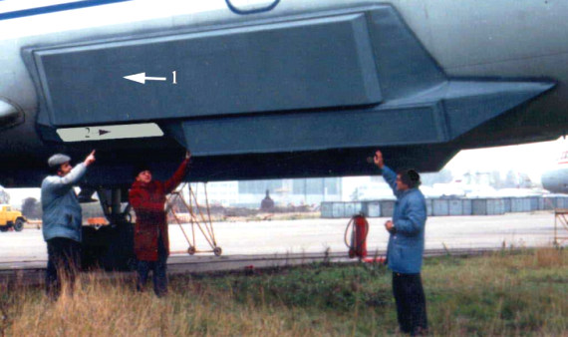
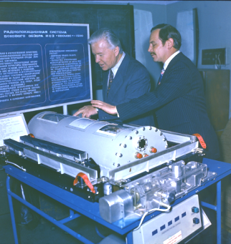

РБО-3 ШСЗ «Космос-1500» Літаковий багатоцільовий радіолокаційний комплекс МРЛК ІЛ-18Д

БОРТОВІ АНТЕННІ СИСТЕМИ
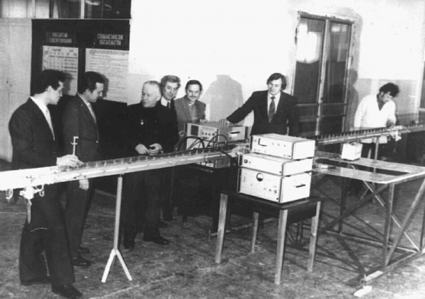

Антена система РБО Космос-1500, Океан, Січ-1 Літакова антенна система РМ-08

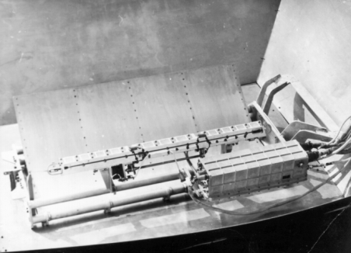

Супутникова антенна система радіометра РМ-08

ПРИЙОМО - ПЕРЕДАВАЛЬНІ ПРИСТРОЇ

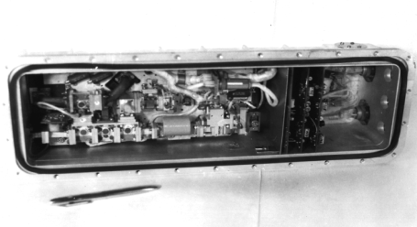
Приемо-фидерное устройство РБО 3 БПФУ Приемник радиометра РМ-08

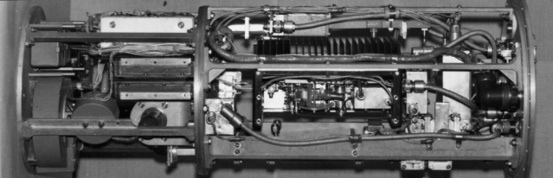
БОРТОВА АПАРАТУРА ОБРОБКИ РАДІОФІЗИЧНОЇ ІНФОРМАЦІЇ

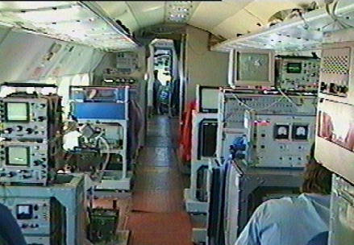

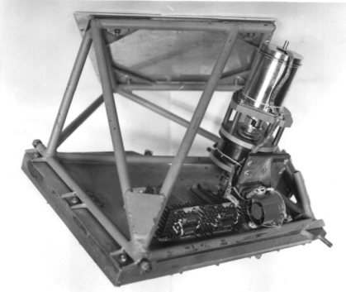
Літак - лабораторія ІЛ-18Д МРЛК

КОНТАКТНА ІНФОРМАЦІЯ

Організація
НАЦІОНАЛЬНА АКАДЕМІЯ НАУК УКРАЇНИ
ІНСТИТУТ РАДІОФІЗИКИ ТА ЕЛЕКТРОНІКИ
ім. О.Я.Усикова

Адреса 61085, Харків, МПС, вул. Академіка Проскури, 12. |  | Місто / Країна Харків/Україна
Контакт на особа (п.і.б.)  Іванов Віктор Кузьмич |  | Відділ (Департамент)  Дистанційного зондування Землі
Телефон +380577203738 | Факс  +380573150000 | Е-mail | ivanov@ire.kharkov.ua

